SJTU公司
立项建议书

项目名称：慧眼识踪
项目组：
学号 | 姓名 | 手机 | 电子邮箱
516030910328 | 蔡忠玮 | 18817720658 | 540729251@qq.com
516030910058 | 冯歆骅 | 18217531359 | 970364909@qq.com
516030910422 | 赵樱 | 13621684076 | 765875306@qq.com
516030910463 | 王韡熙 | 13681750747 | 472992274@qq.com

2018 年 6 月
- 项目的必要性
随着监控摄像头的逐渐覆盖，利用监控视频资料解决寻找走失人口、追踪犯罪嫌疑人和定位传染病人等众多现实场景下都必须要解决的搜寻指定人员的问题，已经越来越普遍。然而目前使用监控视频资料解决该类问题大多采取人力，由人逐帧查看视频寻找踪迹，这不仅浪费大量人力物力，且成功率较低。
本项目就旨在解决这一问题，为有关群体（保安人员、警方、相关部门）在遇到必须要解决的搜寻指定人员的问题时，能够快速高效完成寻人任务提供一个优秀的解决方案。本项目将开发一个“基于深度学习的人员即时搜寻系统”，它可以提供类似互联网搜索引擎搜索文本和图片一样的搜寻人员的服务。该系统针对实时监控视频，利用深度学习框架进行人员的特征识别和定位，实现人员的即时搜索。该系统不仅能够针对实时监控视频，还可以针对历史视频文件进行人员搜寻，从而扩展了系统的用途，也运用深度学习技术降低了人力、物力、时间上的消耗。
市场前景：全国各地警方、各地车站及商场等人流密集场所管理方都是潜在用户，市场广大，本系统以web应用程序部署，极易应用到各个场所。

- 项目目标和特性
- 目标定位：开发一个人员即时搜寻系统的web应用，并具有针对历史视频文件进行人员搜寻的功能。
- 特性：
功能需求 | 高优先级 | - 记录监控摄像头位置，并且确定摄像头方向俯角，计算摄像头覆盖区域。
功能需求 | 高优先级 | - 点击摄像头，给出摄像头实时画面。
功能需求 | 高优先级 | ③ 导入地图、导入监控摄像头位置分布，生成包含摄像头分布的地图。
功能需求 | 高优先级 | ④ 记录摄像头历史数据，可随时查看历史视频。
功能需求 | 高优先级 | ⑤ 定格画面，在截图中框选得到目标。
功能需求 | 中优先级 | - 可查找目标范围内监控历史纪录。
功能需求 | 中优先级 | ② 根据目标出现位置、时间速度确定目标范围。
功能需求 | 中优先级 | - 在目标范围内查找监控画面，并确定目标。
功能需求 | 低优先级 | - 可跨楼层查找
功能需求 | 低优先级 | ②日志管理
非功能需求 | 高优先级 | - 易用性：必须达到经过短暂学习即可使用
非功能需求 | 高优先级 | - 用户界面：设计必须简洁美观
非功能需求 | 高优先级 | ③ 安全性：要求数据传输过程、数据的储存都需要加密

- 本项目的优点和创新点
3.1深度学习框架的使用
该系统不仅能够针对实时监控视频进行搜寻，还使用深度学习技术，针对历史视频文件进行人员搜寻，从而扩展了系统的用途，目前大多视频监控与搜寻系统尚未使用深度学习技术，依赖人工按帧搜寻，消耗大量人力、时间，尚无比较成熟的基于深度学习的搜寻系统，因此深度学习框架的使用是本系统的创新点。
3.2 优化的选择算法和筛选算法
系统搜索实时和历史视频时，有针对对潜在摄像头的选择算法，可以不断地优化，以缩小范围，降低开销。并且，当多个摄像头都搜索到目标时，需要决策最终目标的位置，也包括对错误数据的识别和剔除，提高系统的智能化程度。

- 项目技术方案
建模工具：powerdesigner
编程语言：java、python、
框架：特征识别子系统采用google的tensorflow框架，web子系统采用SSH架构，整体采用B/S结构。
物理架构如图：
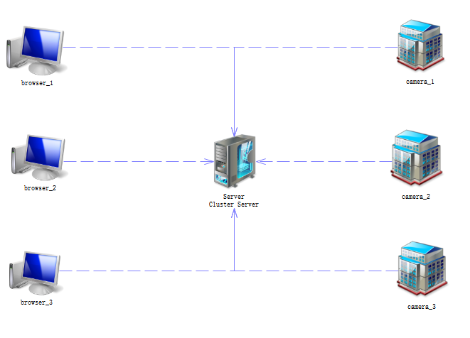
PC端直接访问服务器执行操作
摄像头与服务器的连接：
摄像头直接与服务器连接，实时上传监控视频，服务器也可以直接查看监控视频
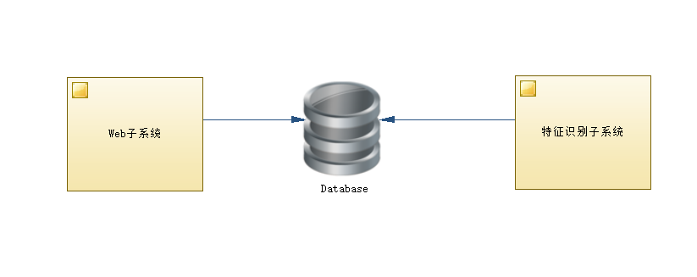

Web系统采用SSH架构：
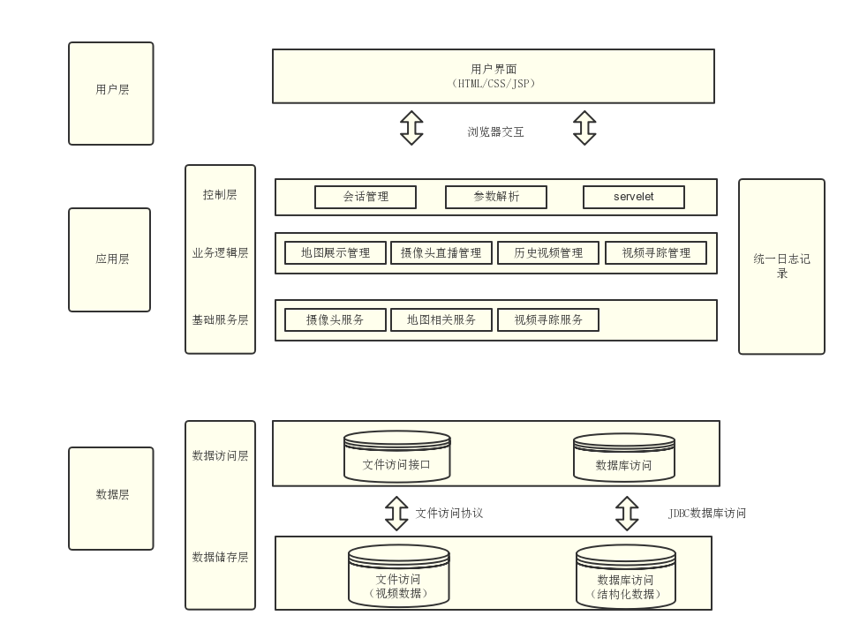
特征识别子系统采用tensorflow架构
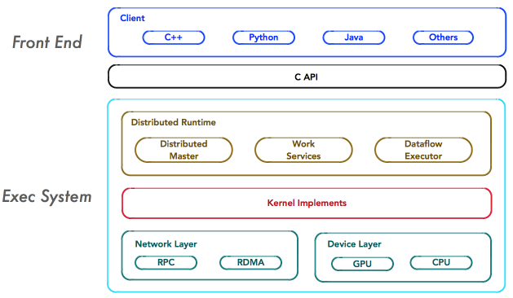
Client是前端系统的主要组成部分，它是一个支持多语言的编程环境。它提供基于计算图的编程模型，方便用户构造各种复杂的计算图，实现各种形式的模型设计。Client通过Session为桥梁，连接TensorFlow后端的「运行时」，并启动计算图的执行过程。
Distributed Master根据Session.run的Fetching参数，从计算图中反向遍历，找到所依赖的「最小子图」。然后，Distributed Master负责将该「子图」再次分裂为多个「子图片段」，以便在不同的进程和设备上运行这些「子图片段」。最后，Distributed Master将这些「子图片段」派发给Work Service；随后Work Service启动「子图片段」的执行过程。
TensorFlow都将启动一个Worker Service。Worker Service将按照计算图中节点之间的依赖关系，根据当前的可用的硬件环境(GPU/CPU)，调用OP的Kernel实现完成OP的运算(一种典型的多态实现技术)。另外，Worker Service还要负责将OP运算的结果发送到其他的Work Service；或者接受来自其他Worker Service发送给它的OP运算的结果。
Kernel是OP在某种硬件设备的特定实现，它负责执行OP的运算。

- 项目风险分析和里程碑计划
1、风险分析：
1）技术风险：对机器学习相关知识不了解，不熟悉tensorflow框架、各种框架兼容存在风险。
2）进度风险：开发进度紧迫。业务风险：
3）业务风险：对寻人定位这一活动缺少生活实际场景的认识。
4）角色风险：开发人员同时担任测试，导致bug数增多。
5）需求风险：根据用户调研增加或减少功能

2、里程碑计划：
迭代 | 应对风险 | 任务描述 | 预期成果
迭代一  6.28-7.15 | 技术风险  角色风险  进度风险 | 1、熟悉框架、开发环境、版本管理工具  2、了解技术原型与架构原型，熟悉并能搭建tensorflow框架，搭建特征识别子系统框架，实现该子系统的识别测试。  3、web子系统将框架搭建完毕，实现地图展示功能的测试  4、根据本迭代开发进度进一步评估后续开发进度 | 源代码，拥有基本框架的web系统、特征识别子系统，  迭代评估报告
迭代二  7.16-7.27 | 角色风险进度风险需求风险 | 1、完成功能需求中高中优先级功能的开发并完成相互测试，系统可完成简单情况下的寻人活动  2、根据本迭代开发进度进一步评估后续开发进度 | 源代码，实现大部分基本功能的web应用，迭代评估报告
迭代三  7.28-8.28 | 角色风险  进度风险  需求风险 | 1、完成功能需求中低优先级的部分，实现跨楼层查找，实现服务器日志管理，优化系统结构，完成相关功能的测试  2、根据本迭代开发进度进一步评估后续开发进度 | 源代码，基本完成功能需求的web应用，迭代评估报告
迭代四  8.28-9.8 | 角色风险  进度风险  需求风险 | 1、若之前的迭代未完全跟上初始设定的进度，则完成前几个迭代中遗留的任务  2、根据上一迭代结果的用户反馈增减需求并实现  3、完成验收前的准备工作 | 源代码，完成所有需求的web系统，项目总结报告，演示视频，演示ppt

- 项目预期成果
《项目计划》
《迭代计划》（每个迭代开始前编写迭代计划）
《迭代评估报告》（每个迭代结束后编写迭代评估报告）
《SRS文档》和用例模型（.oom）
《软件架构文档》和分析设计模型（.oom）
《测试用例》和《测试报告》
《项目总结报告》
源代码和可执行代码
演示视频文件（包括安装、运行、功能等）
演示PPT

